**Информационные системы управления корпоративным контентом**

**Практическая работа №5**

**ФИО:** Гусев Тимофей Андреевич

**Группа:** ИКБО-08-21

**Дата предоставления в СДО:**

**Задание 1. Какими свойствами должен обладать процесс, чтобы его можно было представить в виде workflow?**

Процесс должен быть не очень объемным, а также должен предоставлять из себя какую-либо линейную последовательность действий, которую можно представить в виде алгоритма.

**Вопрос 2. Сколько workflow можно выделить в рамках одного  
бизнес-процесса? Как они будут связаны?**

В рамках одного бизнес-процесса может быть различное количество workflow в зависимости от размера и сложности бизнес-процесса. Таким образом, бизнес-процесс можно разбить на несколько workflow. Workflow внутри процесса будут представлять из себя нечто вроде функций, используемых в бизнес-процессе.

**Задание 1. Клиент обращается в службу поддержки программного продукта. Каким может быть поток работ workflow?**

Workflow такого процесса можно разбить на несколько этапов:

1) Первичная обработка заявления клиента

2) Передача заявления квалифицированным сотрудникам

3) Разрешение проблемы

4) Уведомление клиента а результатах

**Задание 2. Ниже описана реализация первых двух шагов. (На скриншоте в письме мы не сообщаем дату собеседования. Необходимо это исправить). Реализуйте все 4 шага для workflow Собеседование.**

Был реализован workflow для собеседования. На рисунке 1 представлена первая стадия потока работы (Предоставление базовой информации о сотруднике).

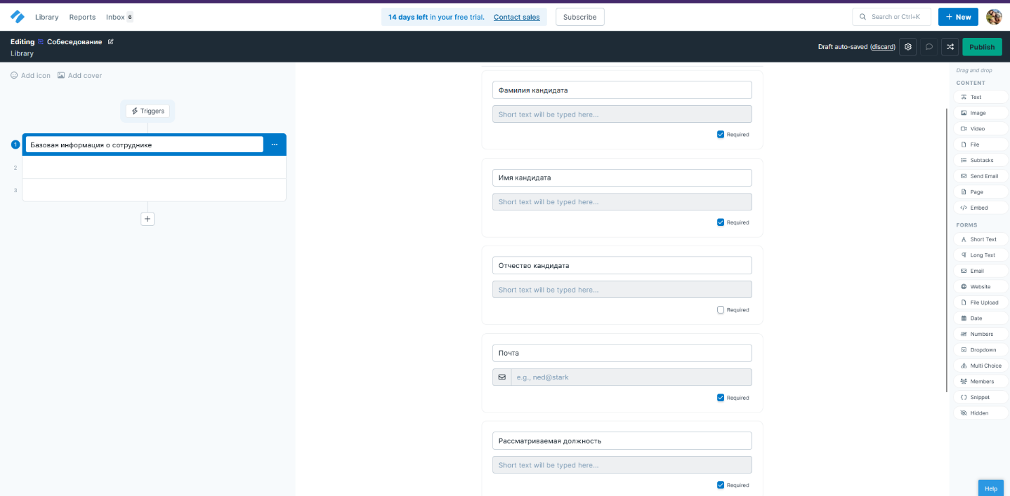

Рисунок 1 – Базовая информация о сотруднике

На рисунке 2 представлен второй этап потока работы, а именно отправка письма кандидату.

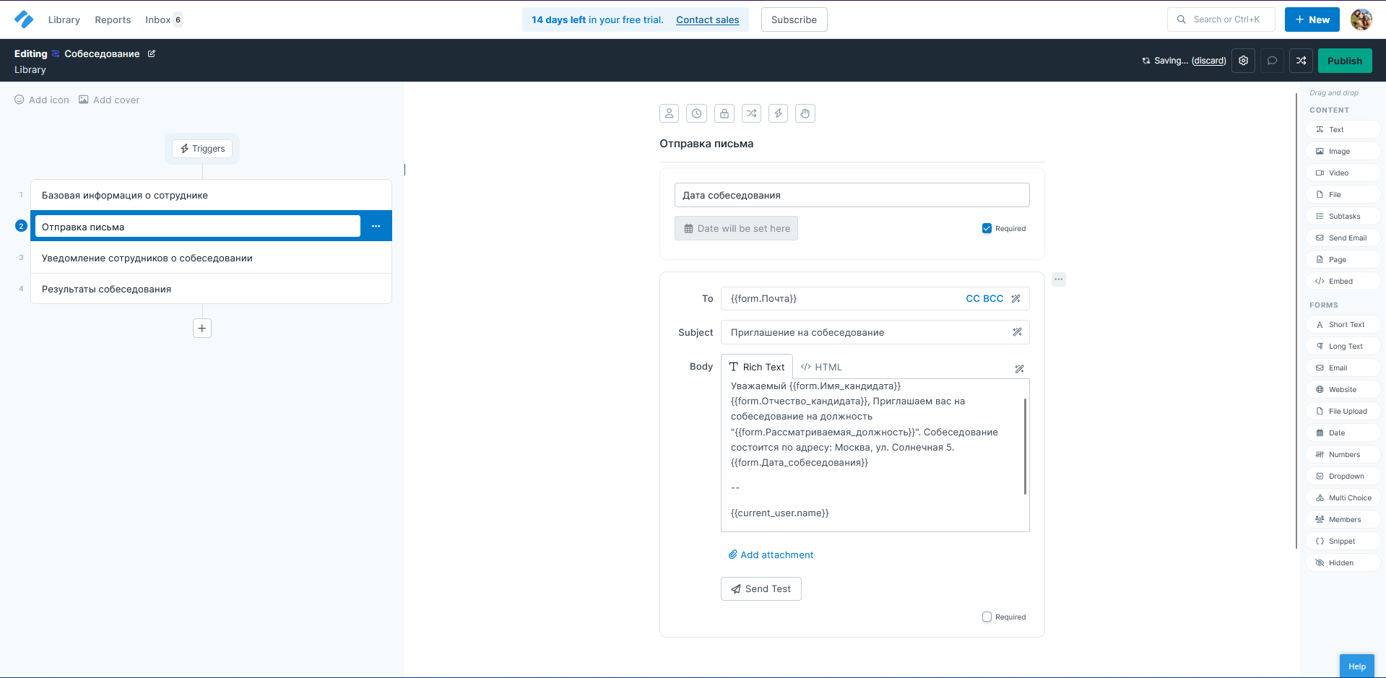

Рисунок 2 – Отправка письма кандидату

На рисунке 3 представлен третий этап потока работы, а именно уведомление сотрудника о собеседовании.

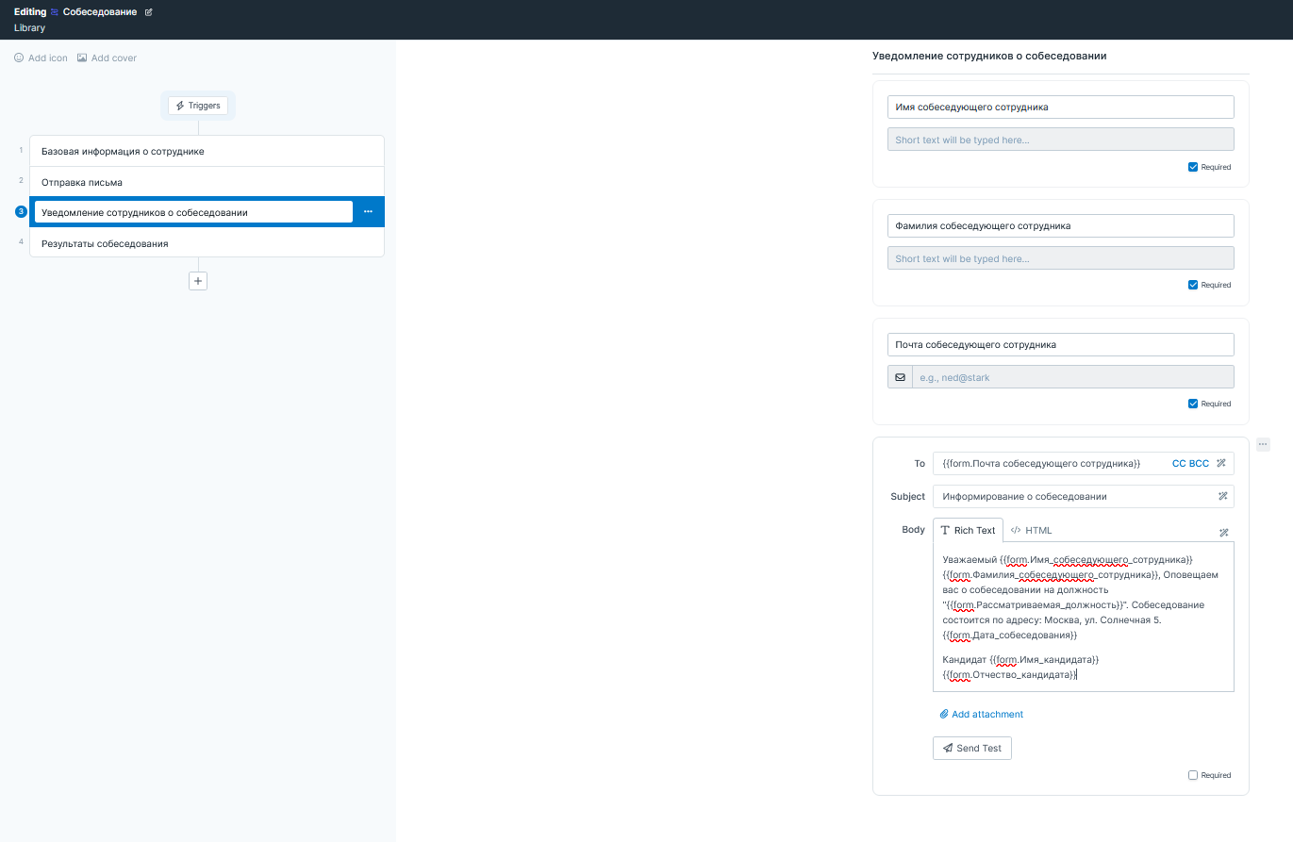

Рисунок 3 – Уведомление сотрудника о собеседовании

На рисунке 4 представлен четвертый этап потока работы, а именно результаты собеседования.

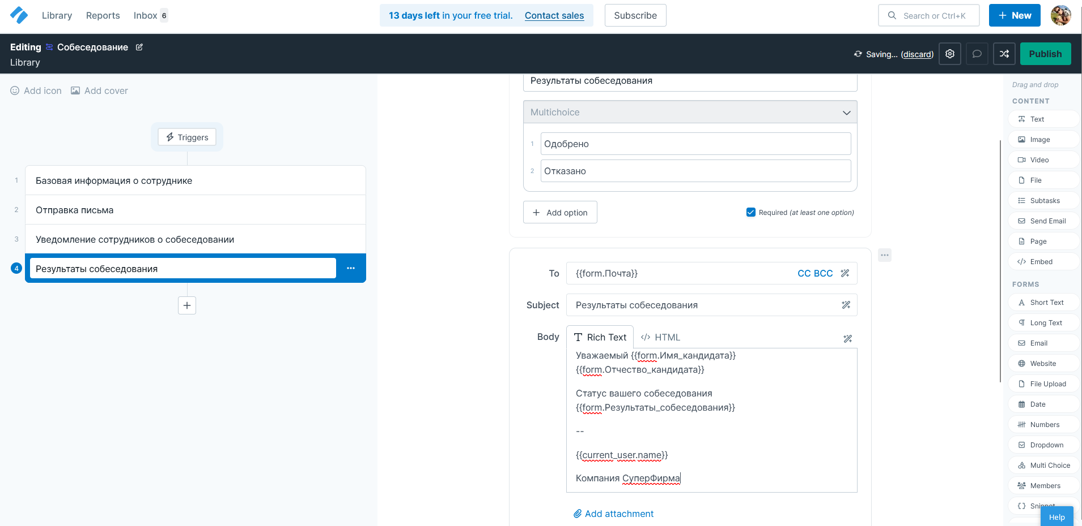

Рисунок 4 – Результаты собеседования

**Задание 3. Опубликуйте workflow Собеседование (кнопка publish), затем запустите (кнопка run workflow) и пройдите все шаги организации собеседования.**

На рисунке 5 представлены пройденные этапы собеседования.

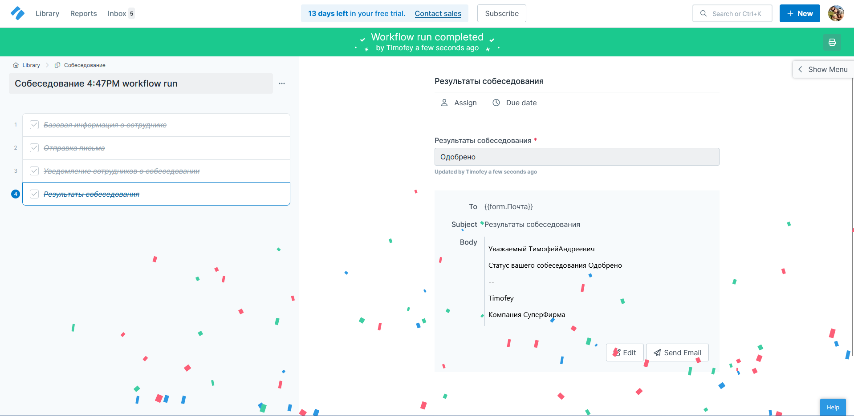

Рисунок 5 – Пройденное собеседование

**Задание 4. С какими отделами \ должностными лицами необходимо будет взаимодействовать HR-специалисту в процессе собеседования и дальнейшего трудоустройства кандидата? Что будет входящей и исходящей информацией в процессе взаимодействия с этими отделами \ должностными лицами?**

В процессе собеседования и дальнейшего трудоустройства кандидата HR-специалисту будет необходимо взаимодействовать с отделом кадров и руководством. В в процессе взаимодействия с этими отделами входящей информацией будет резюме сотрудника, а исходящей – трудовой договор.

**Задание 5. Какими еще шагами можно дополнить workflow Собеседование? Запишите обновленную последовательность работ в сценарии.**

Были добавлены два новых этапа. На рисунке 6 представлен этап рассмотрения резюме.

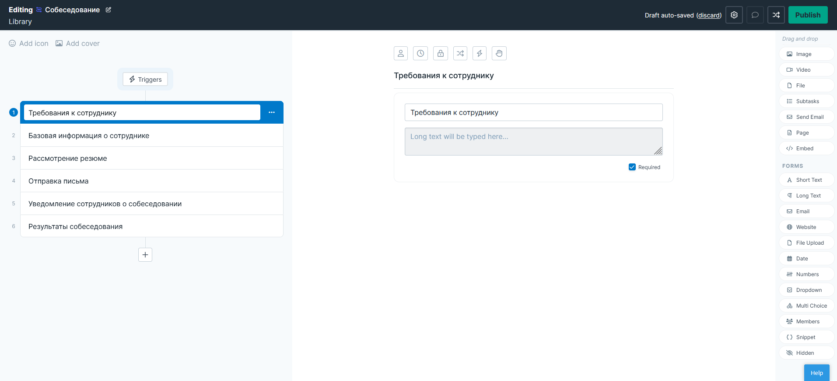

Рисунок 6 – Рассмотрение резюме

На рисунке 7 представлен этап оценки резюме кандидата.

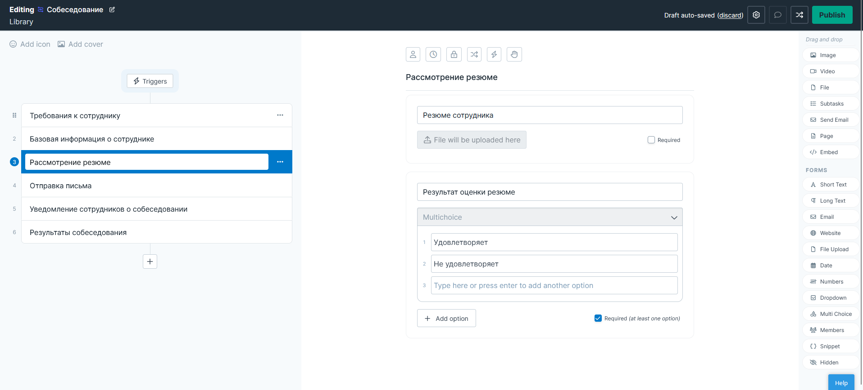

Рисунок 7 – Оценка резюме кандидата

**Задание 6. Напишите регламент: подробную текстовую инструкцию к workflow Собеседование. Опишите обновленную последовательность работ в сценарии. Создайте новую страницу в базе знаний (кнопка New - Page).**

На рисунке 8 представлен регламент workflow Собеседования.

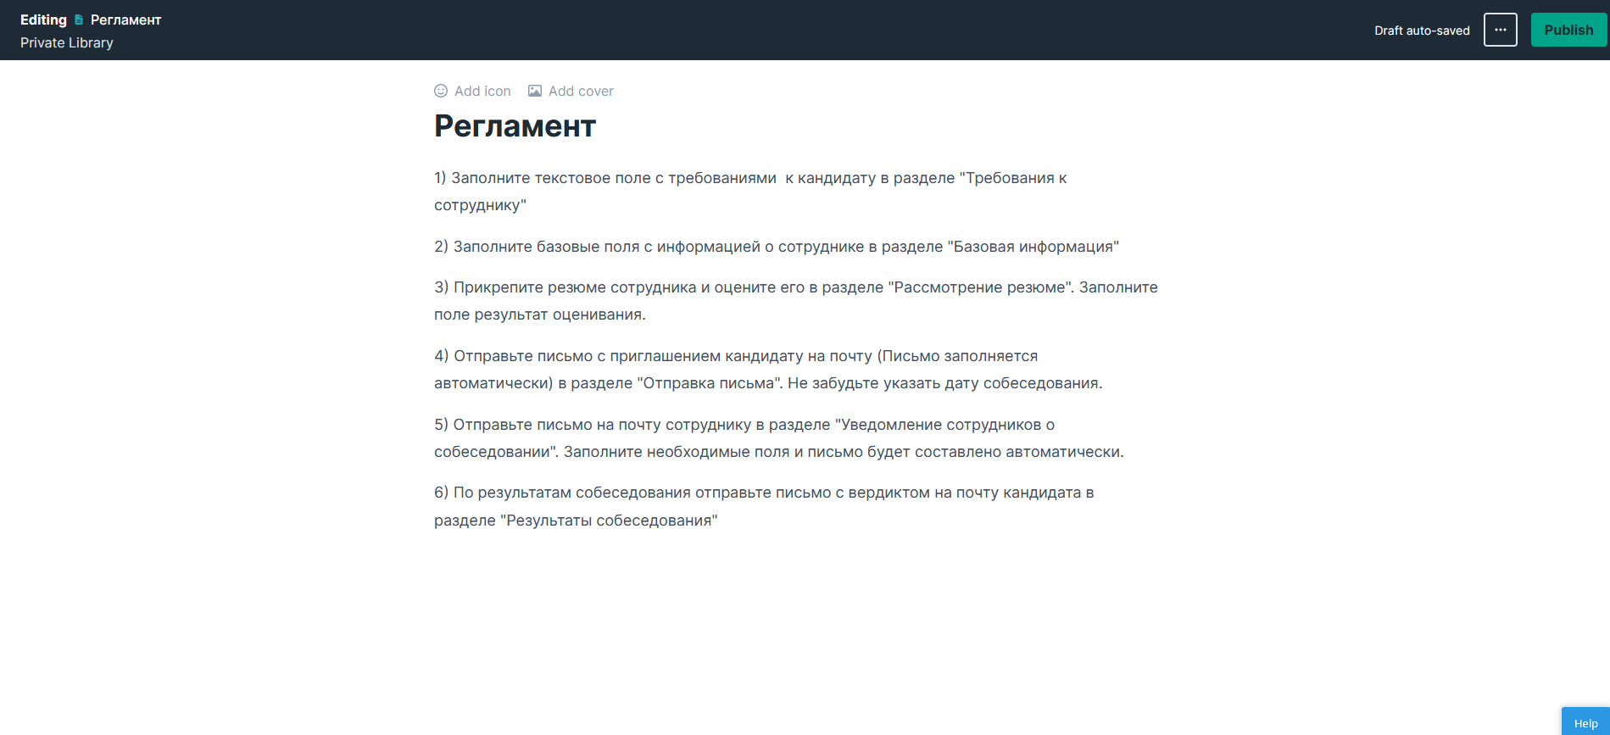

Рисунок 9 – Регламент собеседования